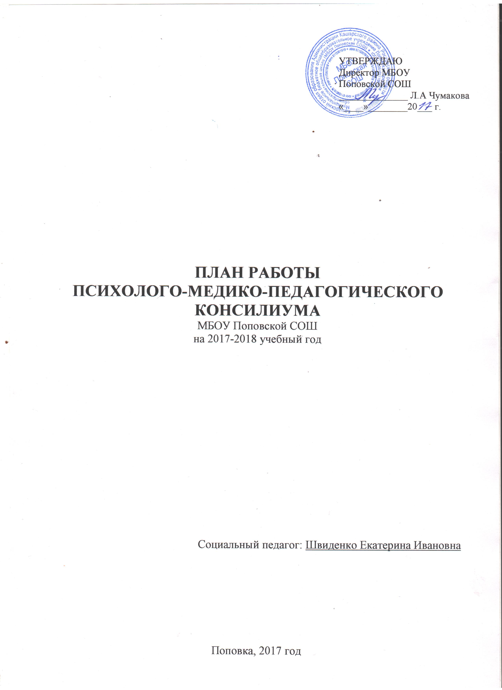

Психолого-медико-педагогический консилиум является коллегиальным органом, который осуществляет взаимодействие специалистов, объединяющихся для психолого-медико-педагогического сопровождения обучающихся с отклонениями в развитии или состояния декомпенсации.
Цель гимназического ПМПк:
Создание системы психолого-медико-педагогического сопровождения детей с ограниченными возможностями здоровья в условиях общеобразовательной школы.
Задачи ПМПк:
1. Осуществлять организацию и проведение комплексного изучения личности ребёнка с использованием диагностических методик психологического, педагогического, клинического обследования;
2.Способствовать выявлению уровня и особенностей развития ребёнка;
3. Производить системную оценку этапов возрастного развития;
4. Реализовывать разработку индивидуальных коррекционно-образовательных программ, выбор образовательного маршрута для каждого ученика с ограниченными возможностями здоровья; разработку программ индивидуальной коррекционной работы со слабоуспевающими обучающимся; программ развития и поддержки одаренных детей;
5. Оказывать своевременную помощь педагогам в обеспечении индивидуального и дифференцированного подхода в обучении обучающихся и в выборе эффективных методических приёмов, изучение личности школьника.
Работа ПМПк проходит по следующим направлениям:
- диагностическое;
- консультативное;
- психолого-медико-педагогическое сопровождение;
- просветительское;
- организационно-методическое.
В обязанности членов ПМПк входит:
- проведение индивидуального обследование ребёнка и выработка рекомендаций для дальнейшего обследования в районном ПМПк;
В обязанности секретаря ПМПк входит:
- организация заседаний;
- ведение необходимой документации;
- связь с членами ПМПк;
- доведение решений и рекомендаций до непосредственных исполнителей и родителей (законных представителей) в доступной для их понимания форме.
Деятельность консилиума в течение учебного года:
• выполнение оздоровительных мероприятий;
• проведение коррекционно-развивающей работы с социальным педагогом;
• формирование эмоциональной стабильности (1-4 кл.), развитие навыков общения (5-7кл.), самопознание (8-9кл.) детей и подростков на занятиях с классными наставниками;
• социальная реабилитация обучающихся под руководством социального педагога и заместителя директора по ВКР;
• индивидуальное консультирование сотрудников, обучающихся и их родителей в рабочем порядке проводят все специалисты ПМПк.

ПЛАН РАБОТЫ
ПСИХОЛОГО-МЕДИКО-ПЕДАГОГИЧЕСКОГО КОНСИЛИУМА
на 2017-2018 учебный год
№ | Наименование мероприятий | Сроки | Ответственные
 | Согласование плана взаимодействия. Утверждение плана работы | август | председатель ПМПк - замдиректора  по УВР
 | Заседание ПМПК №1  «О формировании банка данных на детей с ОВЗ, детей-инвалидов, «группы риска»  1. Утверждение состава ПМПК.  2. Обсуждение плана работы гимназической ПМПк на 2017 - 2018 учебный год. Внесение изменений, утверждение  3. Выявление детей с ОВЗ, детей-инвалидов, «группы риска» | сентябрь | председатель, члены школьного  ПМПк
 | Утверждение списков обучающихся домашнего обучения на основании медицинских заключений | сентябрь | председатель ПМПк - замдиректора  по УВР
 | Диагностическое обследование первоклассников « Адаптационный период и готовность к обучению в школе».  Родительские собрания: «Особенности адаптации первоклассников к обучению в школе» | октябрь | классные наставники,  социальный педагог
 | Выступление на родительских собраниях: «Особенности адаптационного периода у пятиклассников» | октябрь | классные наставники,  социальный педагог
 | Анализ материалов тестирования по вопросам школьной зрелости первоклассников | октябрь | социальный педагог
 | Обсуждение материалов диагностического наблюдения причин школьной дезадаптации обучающихся 1-х классов | октябрь | классные наставники,  социальный педагог
 | Работа с классными наставниками по работе с детьми из «группы риска» | в течение года | замдиректора  по ВК  социальный педагог
 | Разработка адаптированных индивидуальных образовательных программ сопровождения. | октябрь | узкие специалисты, учителя
 | Консультации для родителей | по запросам | специалисты ПМПк
 | Заседание ПМПК №2  «Определение обучающимися индивидуальных маршрутов обучения»  Результаты обследования обучающихся с целью: - выявления неблагополучных семей и факторов, мешающих развитию ребёнка; - ознакомления с планом мероприятий для соматически ослабленных детей.  Результаты проведения медицинского осмотра обучающихся. Разработка рекомендаций для учителей, воспитателей и родителей.  Выявление обучающихся с «агрессивным» поведением.  Работа классных наставников с детьми из «группы риска» | ноябрь | директор ОУ, председатель и члены ПМПК,  классные наставники
 | Консультация для педагогов «Гиперактивные дети» | ноябрь | социальный педагог,  замдиректора  по ВКР
 | Консультация для педагогов на тему: «Как избежать конфликтных ситуаций с детьми» | январь | социальный педагог
 | Обследование обучающихся 9 классов домашнего обучения для определения сдачи ГИА | январь | социальный педагог,  замдиректора  по ВКР
 | Заседание ПМПК №3  «Определение обучающимися 9 классов сдачи ОГЭ в традиционной форме»  Психологическое развитие и учебные достижения учащихся выпускного класса, итоги профориентационной работы.  Особенности адаптационного периода у пятиклассников. Итоги обследования адаптации учащихся 5-го класса. Разработка рекомендаций педагогам, работающим на 5-м классе. | февраль | председатель и члены ПМПК,  классные наставники  5, 9 классов, педагоги, работающие на классах
 | Тест школьной тревожности 9 класс | март | Социальный педагог
 | Родительское собрание для родителей будущих первоклассников | апрель | классные руководители
 | Заседание ПМПК.№ 4  «Планирование дальнейших индивидуальных маршрутов обучающихся» Перевод обучающихся 1 классов во 2 класс (фронтальное обследование)  Итоги контроля по адаптации учащихся 1,5 классов. | апрель | председатель и члены ПМПК,  классные наставники  1,5 классов, педагоги, работающие на классах
 | Анкета для 4 класса «Готовность к обучению в среднем звене» | апрель | Социальный педагог замдиректора  по УВР
 | Итоги контроля по адаптации учащихся 1,5 классов | апрель | классные наставники
 | Итоги работы школьного ПМПк.  Аналитический отчет. | май | классные наставники,  социальный педагог
 | Подготовка документов на ПМПК | в течение года | Классные руководители,  педагог-психолог,  социальный педагог
Внеплановые консилиумы
проходят по запросам педагогов, родителей (законных представителей)
по мере необходимости.
А | Перевод обучающихся на индивидуальные маршруты. | в течение года  (по запросу) | председатель и члены ПМПК,  классные наставники,  учителя-предметники
Б | Изменение формы обучения. | в течение года  (по запросу) | председатель и члены ПМПК,  классные наставники,  учителя-предметники
В | Определение формы обучения для вновь прибывших в течение года учащихся. | в течение года  (по запросу) | председатель и члены ПМПК,  классные наставники,  учителя-предметники
Г | Обсуждение проблемы обучения или воспитания с педагогами и родителями обучающихся | в течение года  (по запросу) | председатель и члены ПМПК,  классные наставники,  учителя-предметники
Д | Работа с педагогами, классными руководителями по проблемам детей «группы риска». | в течение года  (по запросу) | председатель и члены ПМПК,  классные наставники

